
Sprint Documentation
Sprint 16 | Start Date:30/04/2026 | Final Date:01/05/2026
Projetc Name: | civitas-frontend
Ano: 5º | Análise e Desenvolvimento de Sistemas – AMS
Team Members
João Antônio Neves

Sprint Backlog
Task# | Description | Start Date | Final date
182 | Refatorar a estrutura atual da parte [secretaria]. | 30/04/2026 | 01/05/2026

Task Description
Task # | Description | Assigned To | Status | Estimated Hours | Logged Hours
182 | Refatorar a estrutura atual da parte [secretaria], aplicando componentização para melhorar reutilização, legibilidade e manutenção do código. | João Antônio Neves | Finalizado | 2 | 2

Sprint Description
🎯 Objetivo
Refatorar a estrutura atual da parte [secretaria], aplicando componentização para melhorar reutilização, legibilidade e manutenção do código.
✅ Critérios de Aceite
- Todas as pages da parte [secretaria] foram componentizadas.
- Separação clara entre page e components..
- Nenhuma page ou component deve ultrapassar 250 linhas.
- Caso ultrapasse 250 linhas, deve conter comentários explicando a necessidade.
- Estrutura organizada visando reutilização de componentes.
- Código legível e padronizado..
- Componentes criados com responsabilidade única (single responsibility).
- Revisão básica para evitar duplicação de código.
- Componentes genéricos e usados em várias partes, ficam na pasta em src/components.
- Componentes ou partes especificas da pagina, ficam dentro de [pagina]/_components
- seguir padrão do projeto, como implementado em financeiro (somente na lógica)

🗒️ Observações
- Componentizar todas as pages dessa parte (a parte só vai estar especificado no titulo).
- Garantir que pages e components fiquem com no máximo 250 linhas.
- Caso ultrapasse esse limite, justificar com comentários no código.
- Documentar na base do projeto os casos onde não foi possível reduzir.
- Priorizar desacoplamento e reutilização futura (pensar como produto, não como gambiarra de sprint).
- Evitar overengineering desnecessário (não inventar componente genérico pra usar uma vez).
Sprint Results

Foi realizada a componentização da rota de secretaria no projeto civitas-frontend, mantendo o escopo restrito a src/app/dashboard/secretaria.A page.tsx foi simplificada para atuar apenas como ponto de entrada da rota, enquanto a estrutura visual foi movida para componentes específicos em _components.Também foi criado um hook dedicado para centralizar a lógica da página, separando estados, handlers e dados auxiliares da camada visual.As configurações da tela foram organizadas em arquivo separado, reduzindo duplicação e facilitando futuras manutenções.A refatoração preservou o comportamento visual e funcional existente, sem alterar endpoints, payloads, services ou regras de negócio.Nenhum arquivo criado ou alterado ultrapassou 250 linhas, e o padrão do financeiro foi usado apenas como referência lógica.
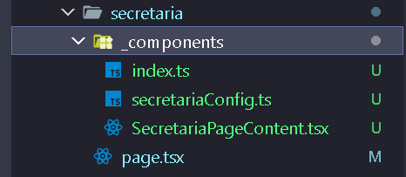
Assinaturas

